ТЕХНИЧЕСКий проект
на разработку
информационной системы управления пунктом проката туристического снаряжения

2026

Содержание
Введение 3
1 Функциональная архитектура 4
1.1 Контекстная диаграмма IDEF0 4
1.2 Диаграмма декомпозиции IDEF0 5
1.3 Детализация критически важной функции 5
1.4 Описание функциональных блоков и связей 6
2 Информационная модель 8
2.1 ERD-диаграмма 8
2.2 Описание сущностей и связей 10
3 Логическая структура программного обеспечения 13
3.1 UML-диаграммы классов 13
3.2 Ответственность классов 14
3.3 Предоставляемые и используемые интерфейсы 15
4 Поведение системы 17
4.1 UML-диаграммы деятельности 17
4.2 UML-диаграммы последовательности 18
4.3 Описание основных и альтернативных сценариев 19
5 Физическая архитектура 21
5.1 Диаграмма компонентов 21
5.2 Диаграмма развертывания 21
5.3 Среда эксплуатации и архитектурные паттерны 22
5.4 Технологический стек 22
5.5 Требования к инфраструктуре 23
6 Анализ архитектурных альтернатив 24
6.1 Рассмотренные варианты 24
6.2 Сравнение по критериям 24
6.3 Выбор варианта и обоснование 25

Введение
Настоящий технический проект разработан на основании технического задания на создание информационной системы пункта проката туристического снаряжения и ранее разработанных сценариев использования. Документ определяет архитектуру системы, структуру программного обеспечения, организацию данных, механизмы взаимодействия компонентов и принципы развёртывания.
Проектирование выполнено последовательно: от функциональных требований к логической, информационной и физической архитектуре. Система реализуется в среде управляемого приложения «1С:Предприятие 8.3» с хранением данных в СУБД PostgreSQL и интеграцией с CRM «Битрикс24» и сайтом онлайн-бронирования по протоколу HTTPS в формате JSON.
Все диаграммы выполнены в нотациях IDEF0, IDEF1X и UML и поставляются в виде исходных файлов формата drawio, которые можно открыть и редактировать в приложении diagrams.net.

1 Функциональная архитектура

1.1 Контекстная диаграмма IDEF0
Контекстная диаграмма определяет границы системы и её взаимодействие с внешней средой. Единственная функция верхнего уровня – «Управлять пунктом проката туристического снаряжения».
На рисунке 1 представлена контекстная диаграмма IDEF0 для функции «Управлять пунктом проката туристического снаряжения».
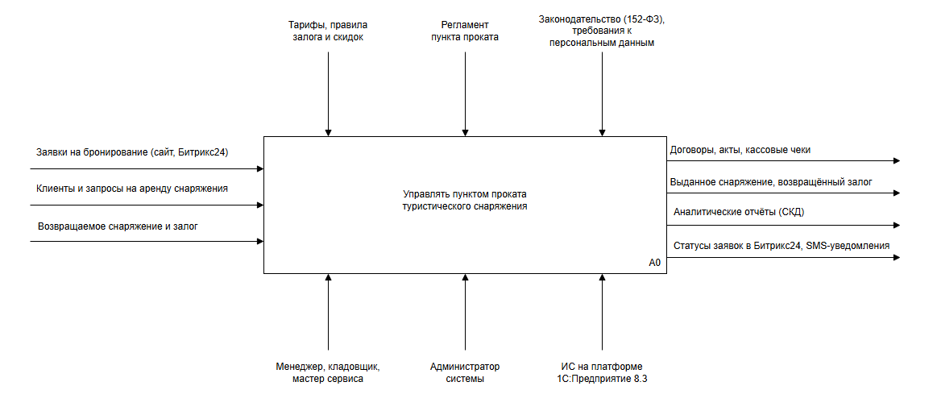
Рисунок 1 – Контекстная диаграмма IDEF0
Таблица 1 – Стрелки контекстной диаграммы
Тип | Наименование | Описание
Вход | Заявки на бронирование (сайт, Битрикс24) | Онлайн-заявки клиентов, поступающие по REST/JSON
Вход | Клиенты и запросы на аренду снаряжения | Обращения клиентов на стойку выдачи
Вход | Возвращаемое снаряжение и залог | Снаряжение, возвращаемое после аренды
Управление | Тарифы, правила залога и скидок | Нормативно-справочная информация о ценообразовании
Управление | Регламент пункта проката | Внутренние правила выдачи, приёма и осмотра
Управление | Требования законодательства (152-ФЗ) к персональным данным | Требования к обработке персональных данных
Выход | Договоры, акты, кассовые чеки | Печатные формы и фискальные документы
Выход | Выданное снаряжение, возвращённый залог | Результат оказания услуги проката
Продолжение таблицы 1
Выход | Аналитические отчёты (СКД) | Отчёты о загрузке фонда и доходности
Выход | Статусы заявок | Статусы бронирований, передаваемые в Битрикс24
Механизм | Менеджер, кладовщик, мастер сервиса | Пользователи системы
Механизм | Администратор системы | Настройка прав доступа и справочников
Механизм | ИС на платформе 1С:Предприятие 8.3 | Автоматизированная информационная система

1.2 Диаграмма декомпозиции IDEF0
Функция верхнего уровня разложена на пять взаимосвязанных функций. Данные нормативно-справочной информации, формируемые функцией A1, служат управляющими воздействиями для остальных функций.
На рисунке 2 представлена диаграмма декомпозиции IDEF0, раскрывающая пять основных функций системы.
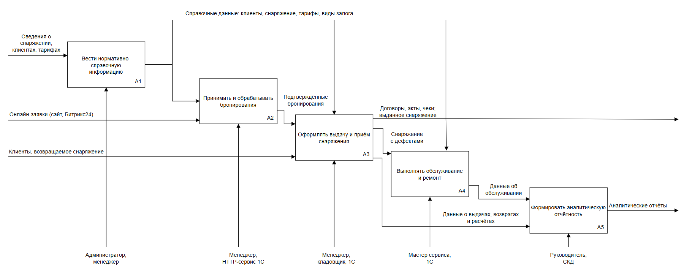
Рисунок 2 – Диаграмма декомпозиции IDEF0

1.3 Детализация критически важной функции
Наиболее критичной с точки зрения бизнеса является функция A3 «Оформлять выдачу и приём снаряжения»: от её корректности зависят сохранность фонда, расчёты с клиентами и залоговые обязательства. Функция детализирована до шести подфункций.
На рисунке 3 изображена детализация функции A3 «Оформлять выдачу и приём снаряжения» на шесть подфункций A31-A36.
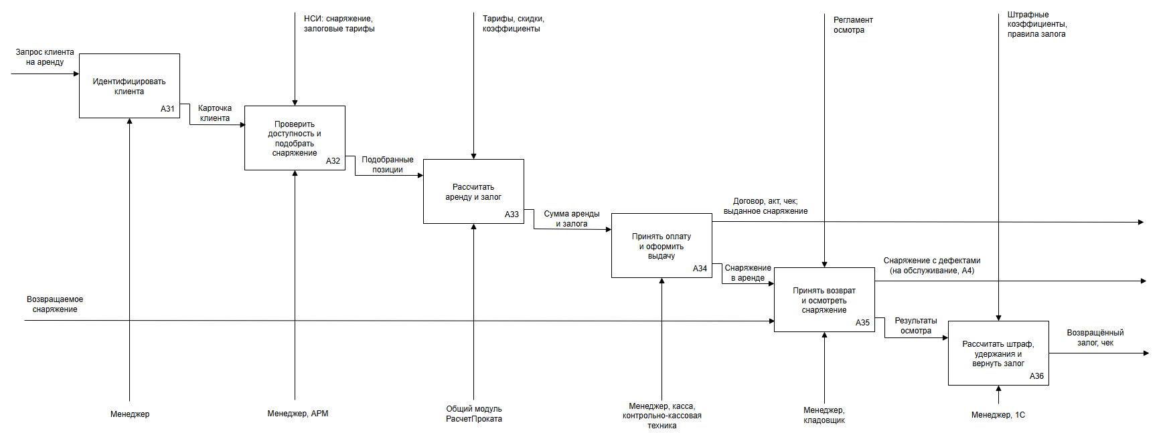
Рисунок 3 – Детализация функции А3 в нотации IDEF0

1.4 Описание функциональных блоков и связей
Таблица 2 – Функциональные блоки контекстной диаграммы
Блок | Наименование | Входные данные | Выходные данные | Управление и механизм
A1 | Вести нормативно-справочную информацию | Сведения о снаряжении, клиентах, тарифах | Справочные данные (НСИ) | Регламент; администратор, менеджер
A2 | Принимать и обрабатывать бронирования | Онлайн-заявки (сайт, Битрикс24) | Подтверждённые бронирования | НСИ; менеджер, HTTP-сервис 1С
A3 | Оформлять выдачу и приём снаряжения | Клиенты, возвращаемое снаряжение, подтверждённые брони | Договоры, акты, чеки, снаряжение с дефектами, данные о выдачах | НСИ, тарифы; менеджер, кладовщик, 1С
A4 | Выполнять обслуживание и ремонт | Снаряжение с дефектами | Отремонтированное снаряжение, данные об обслуживании | НСИ; мастер сервиса, 1С
A5 | Формировать аналитическую отчётность | Данные о выдачах, возвратах, расчётах и обслуживании | Аналитические отчёты | НСИ; руководитель, СКД
Таблица 3 – Подфункции детализации А3
Блок | Наименование | Назначение | Результат
A31 | Идентифицировать клиента | Поиск клиента по телефону или создание карточки | Карточка клиента

Продолжение таблицы 3
A32 | Проверить доступность и подобрать снаряжение | Проверка занятости на период, подбор по штрихкоду, подбор аналогов | Подобранные позиции
A33 | Рассчитать аренду и залог | Расчёт по тарифам, сезонным коэффициентам и скидкам | Сумма аренды и залога
A34 | Принять оплату и оформить выдачу | Приём оплаты, проведение документа, печать договора и акта, чек ККТ | Снаряжение в аренде; договор, акт, чек
A35 | Принять возврат и осмотреть | Идентификация по штрихкоду, осмотр, фиксация дефектов | Результаты осмотра; снаряжение с дефектами
A36 | Рассчитать штраф, удержания и вернуть залог | Расчёт просрочки, штрафа и удержаний из залога | Возвращённый залог, чек

Связи между блоками реализованы по принципу «выход предыдущей функции – вход следующей». Так, подтверждённые бронирования (A2) являются входом A3; снаряжение с дефектами (A3) – входом A4; данные о выдачах, возвратах и обслуживании (A3, A4) – входом A5; справочные данные A1 передаются как управление в A2-A4. Внутри A3 подфункции A31–A34, выполняемые последовательно, описывают выдачу снаряжения, а подфункции A35 и A36 – его приём; блок A35 передаёт дефектное снаряжение за границу диаграммы в функцию A4.

2 Информационная модель

2.1 ERD-диаграмма
Информационная модель отражает данные, необходимые для выполнения функций системы. Модель содержит четырнадцать сущностей: данные о клиентах и бронированиях, о выдаче и возврате снаряжения, кассовых операциях, обслуживании и ремонте. Физически сущности реализуются справочниками, документами и их табличными частями «1С:Предприятие»; соответствующий объект конфигурации указан в скобках после имени сущности.
Общая схема, представленная на рисунке 4, показывает связи между сущностями без атрибутов. Подробные фрагменты, представленные на рисунках 5–7, раскрывают атрибуты связанных сущностей.
На диаграммах точка обозначает конец связи со стороны подчинённой сущности. Сплошная линия обозначает идентифицирующую связь, при которой ключ подчинённой сущности включает ключ родительской (строки табличных частей), пунктирная – неидентифицирующую. Символ «P» означает, что родительской записи соответствует одна или несколько подчинённых, ромб – необязательную связь, при которой ссылка на родительскую запись может отсутствовать. В блоке сущности над чертой указан первичный ключ (PK), под чертой – остальные атрибуты; FK – внешний ключ, AK – альтернативный ключ.
На рисунке 4 представлена общая схема ER-диаграммы.
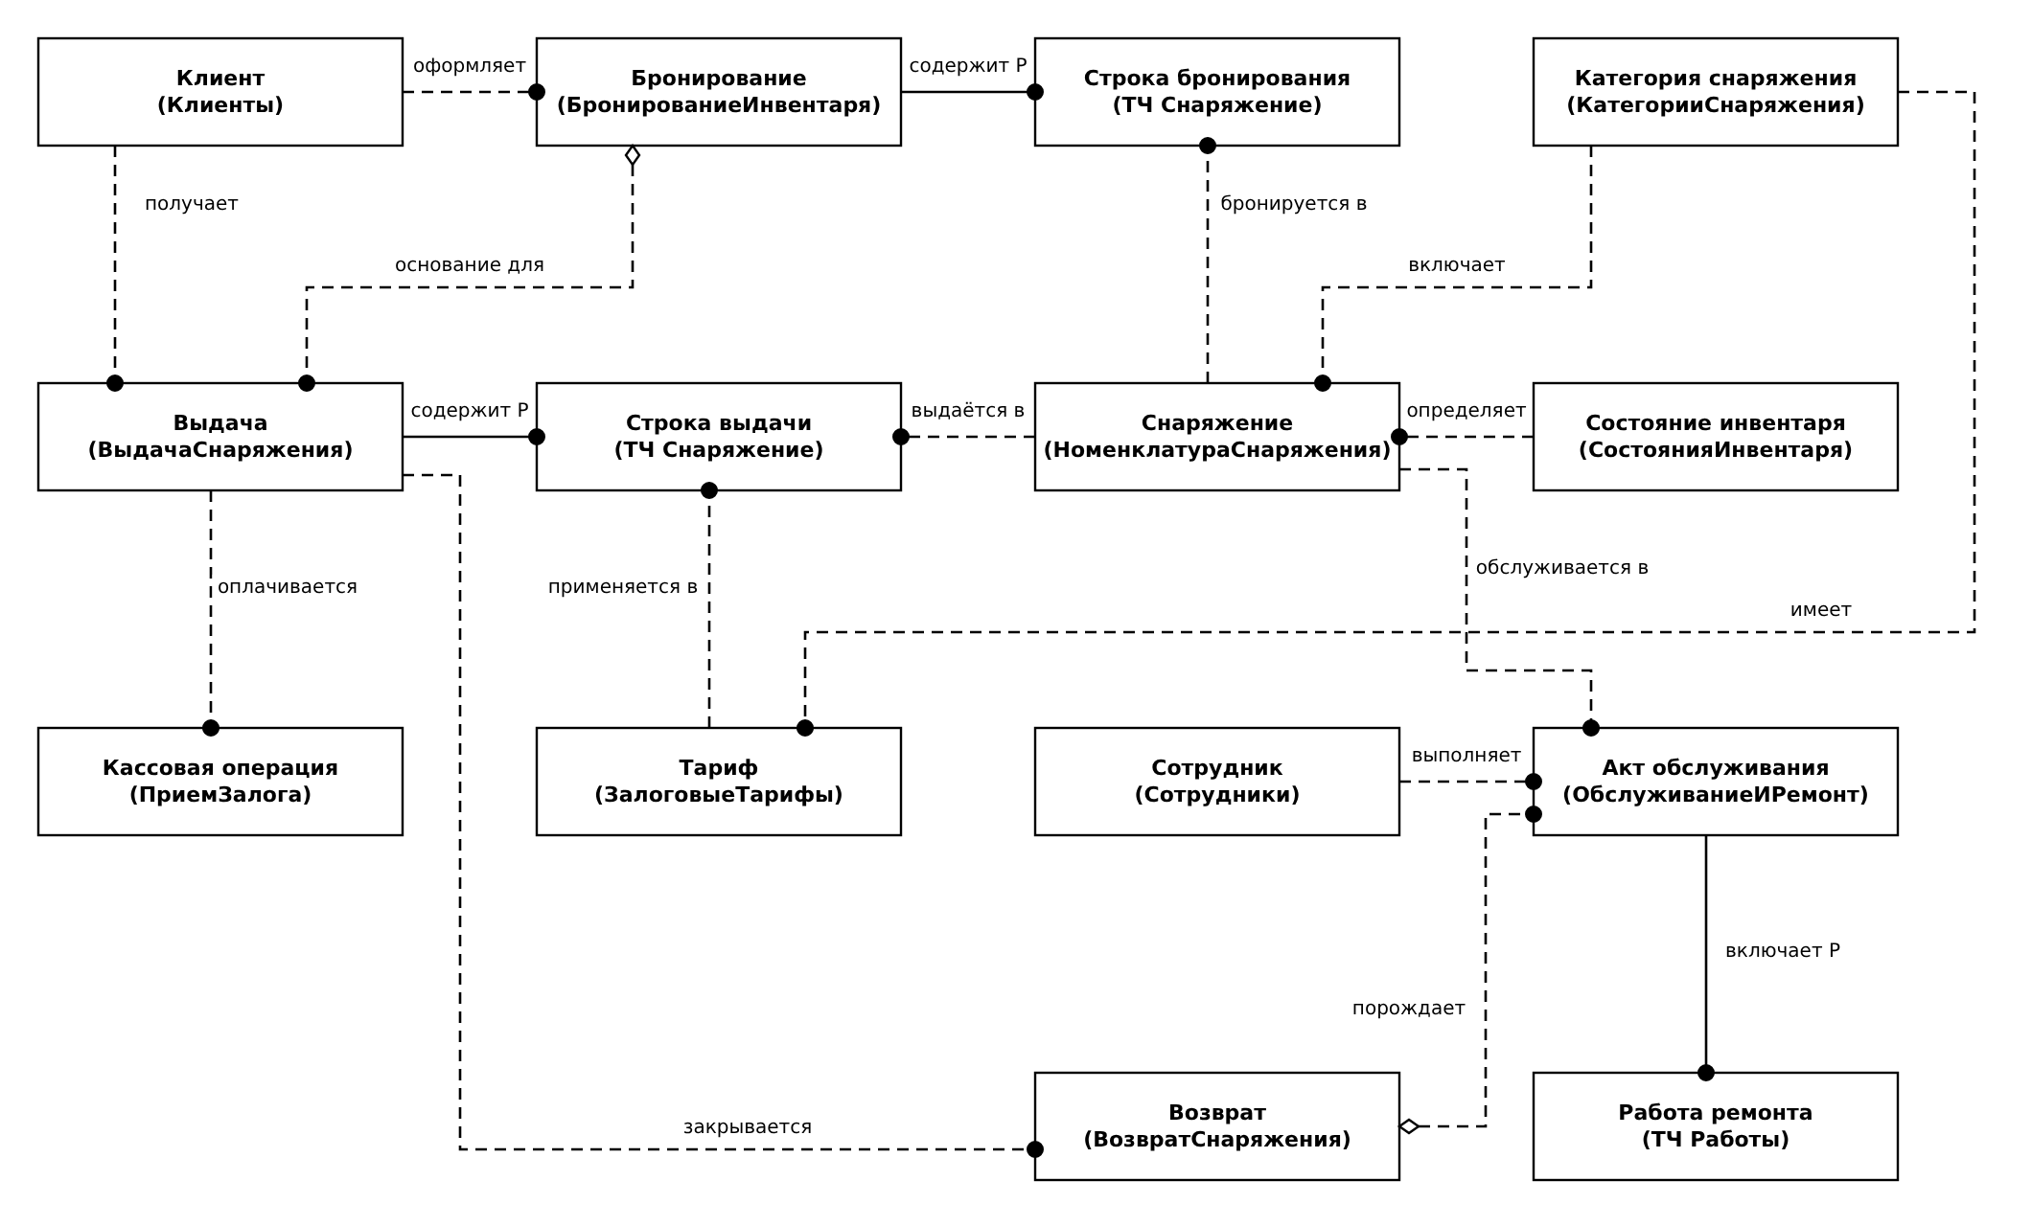
Рисунок 4 – ER-диаграмма, общая схема
На рисунке 5 представлен фрагмент ER-диаграммы с сущностями клиентов, бронирования и снаряжения.
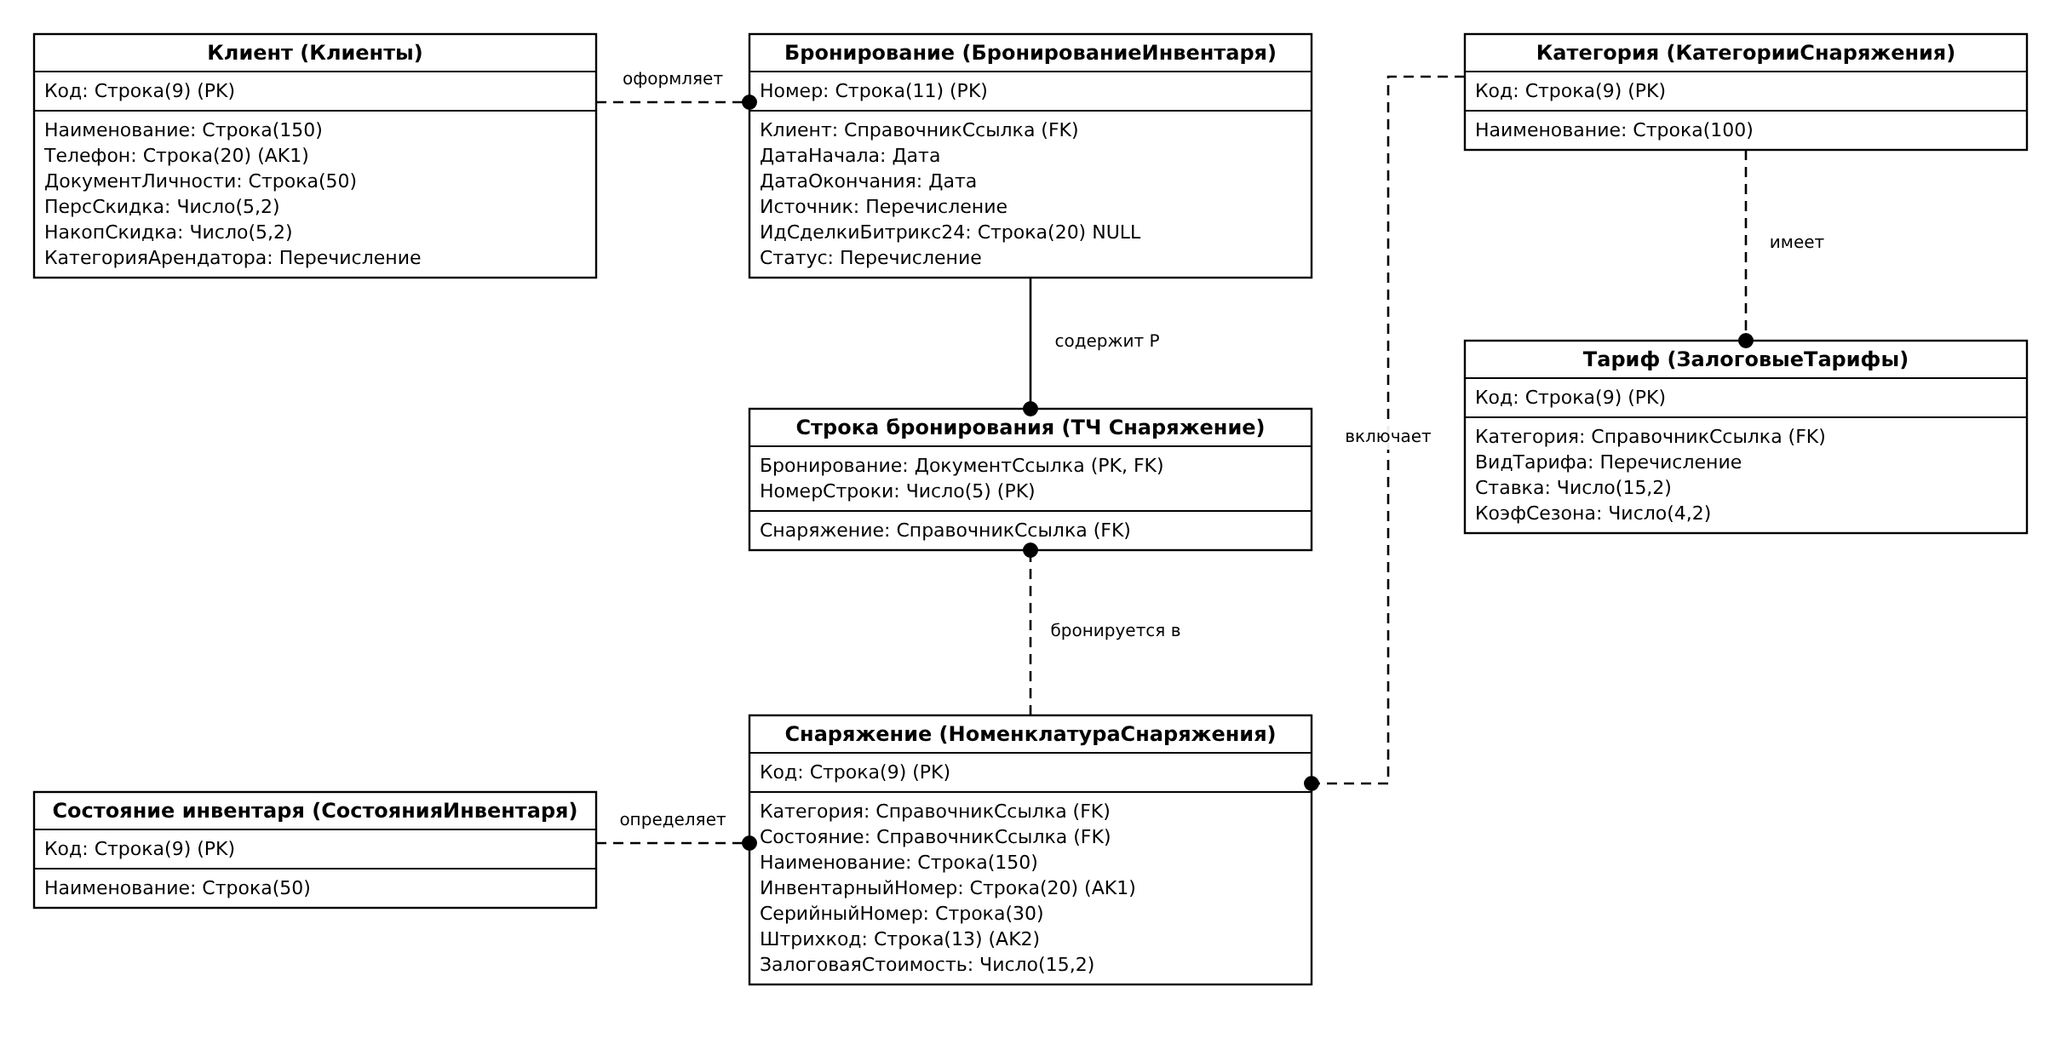
Рисунок 5 – ERD, фрагмент 1 – клиенты, бронирование и снаряжение
На рисунке 6 представлен фрагмент ER-диаграммы с сущностями выдачи и расчётов.
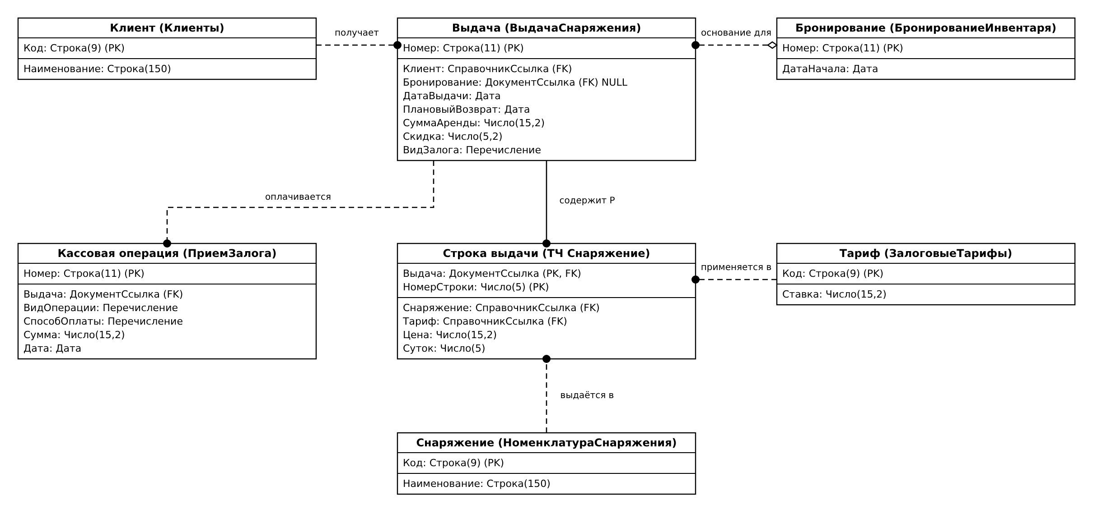
Рисунок 6 – ERD, фрагмент 2 – выдача и расчёты
На рисунке 7 представлен фрагмент ER-диаграммы с сущностями возврата и обслуживания.
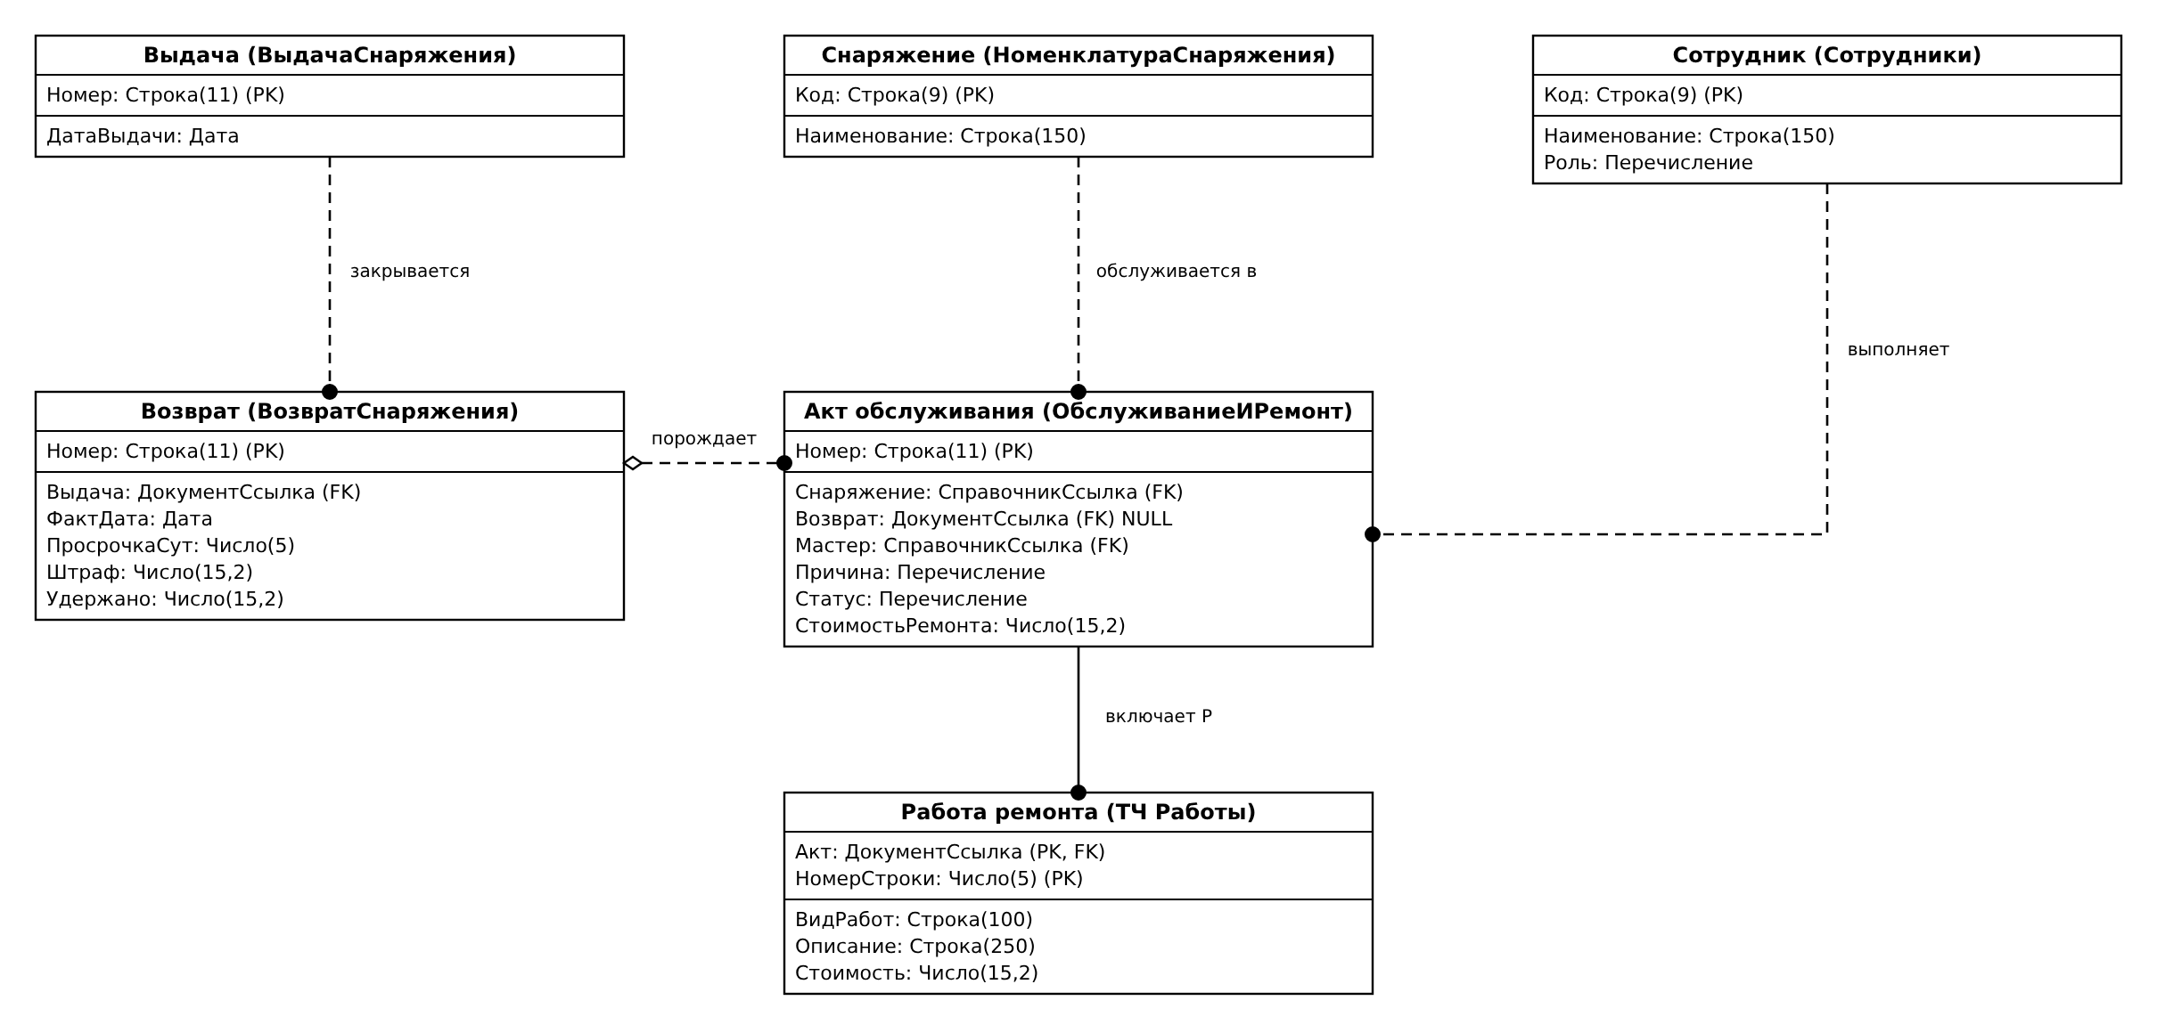
Рисунок 7 – ERD, фрагмент 3 – возврат и обслуживание

2.2 Описание сущностей и связей
Таблица 4 – Описание сущностей
Сущность | Назначение | Основные атрибуты
Клиент | Арендатор снаряжения | Код (PK), ФИО, Телефон, ДокументЛичности, ПерсСкидка, НакопСкидка, КатегорияАрендатора
Продолжение таблицы 4
Бронирование | Предварительная заявка на период | Номер (PK), Клиент (FK), ДатаНачала, ДатаОкончания, Источник, ИдСделкиБитрикс24, Статус
СтрокаБронирования | Бронируемая единица снаряжения | Номер (PK), Бронирование (FK), Снаряжение (FK)
СостояниеИнвентаря | Справочник состояний единицы учёта | Код (PK), Наименование
Выдача | Факт передачи снаряжения клиенту | Номер (PK), Клиент (FK), Бронирование (FK), ДатаВыдачи, ПлановыйВозврат, СуммаАренды, Скидка %, ВидЗалога
СтрокаВыдачи | Выданная позиция с тарифом | Номер (PK), Выдача (FK), Снаряжение (FK), Тариф (FK), Цена, Суток
Снаряжение | Единица учёта фонда | Код (PK), Категория (FK), Состояние (FK), Наименование, ИнвентарныйНомер, СерийныйНомер, Штрихкод, ЗалоговаяСтоимость
КатегорияСнаряжения | Классификатор (палатки, рюкзаки, водный инвентарь и др.) | Код (PK), Наименование
Тариф | Тариф аренды по категории | Код (PK), Категория (FK), ВидТарифа, Ставка, КоэфСезона
КассоваяОперация | Платёж или возврат залога | Номер (PK), Выдача (FK), ВидОперации, СпособОплаты, Сумма, Дата
Возврат | Приём снаряжения после аренды | Номер (PK), Выдача (FK), ФактДата, ПросрочкаСут, Штраф, Удержано
АктОбслуживания | Документ обслуживания и ремонта | Номер (PK), Снаряжение (FK), Возврат (FK), Мастер (FK), Причина, Статус, СтоимостьРемонта
РаботаРемонта | Выполненная работа по акту | Номер (PK), Акт (FK), ВидРабот, Описание, Стоимость
Сотрудник | Пользователь системы | Код (PK), ФИО, Роль
Таблица 5 – Связи между сущностями
Связь | Кратность | Содержание
Клиент – Бронирование | Один ко многим | Клиент может иметь несколько бронирований
Бронирование – СтрокаБронирования | Один ко многим | Бронирование содержит одну или несколько позиций
Снаряжение – СтрокаБронирования | Один ко многим | Единица снаряжения может входить в разные брони в разные периоды
СостояниеИнвентаря – Снаряжение | Один ко многим | Каждая единица имеет текущее состояние
Продолжение таблицы 5
КатегорияСнаряжения – Снаряжение, Тариф | Один ко многим | Категория определяет набор тарифов и группирует единицы
Клиент – Выдача | Один ко многим | Клиент может получать снаряжение многократно
Бронирование – Выдача | Один ко многим | Выдача может быть оформлена по брони или без неё
Выдача – СтрокаВыдачи | Один ко многим | Состав выдачи; позиция ссылается на снаряжение и тариф
Выдача – КассоваяОперация | Один ко многим | Оплата аренды, приём и возврат залога
Выдача – Возврат | Один ко многим | Возврат может быть полным или частичным
Возврат – АктОбслуживания | Один ко многим | Дефекты, выявленные при возврате, порождают акт
Снаряжение – АктОбслуживания | Один ко многим | История обслуживания единицы
АктОбслуживания – РаботаРемонта | Один ко многим | Перечень выполненных работ
Сотрудник – АктОбслуживания | Один ко многим | Ответственный мастер
Целостность данных обеспечивается ссылочной целостностью платформы, запретом прямого удаления элементов справочников и записей журнала, а также контролем заполнения обязательных реквизитов при проведении документов.

3 Логическая структура программного обеспечения

UML-диаграммы классов
Логическая структура программного обеспечения представлена двумя диаграммами классов. Классами выступают объекты конфигурации «1С:Предприятие»: формы, общие модули, HTTP-сервисы, регламентные задания, справочники, документы и регистры. Стереотип класса соответствует виду объекта метаданных.
На рисунке 8 представлена диаграмма классов подсистем интерфейса, бизнес-логики и интеграции.
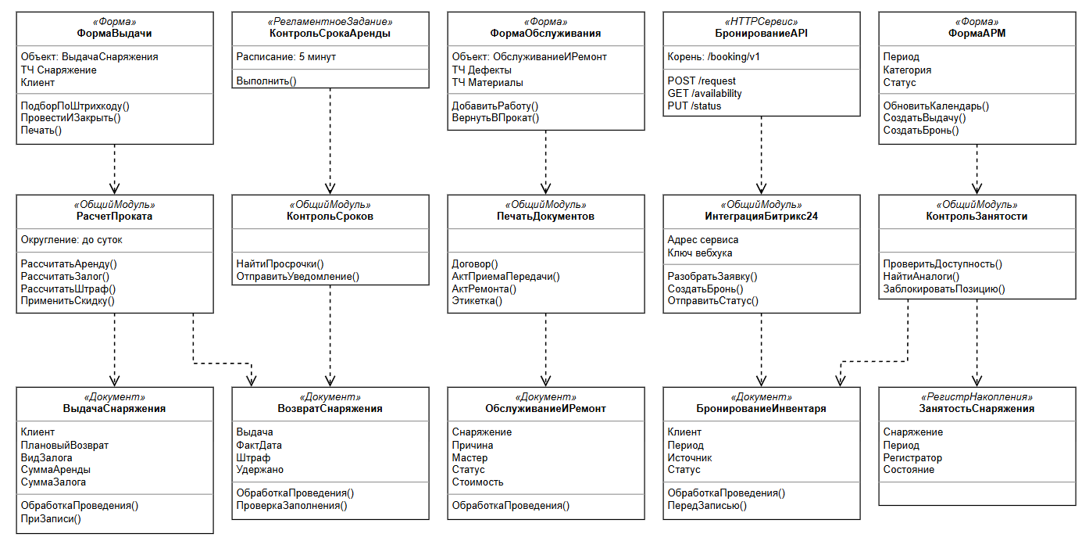
Рисунок 8 – Диаграмма классов: интерфейс, бизнес-логика, интеграция
На рисунке 9 изображена диаграмма классов объектов предметной области: справочников, документов и регистров.
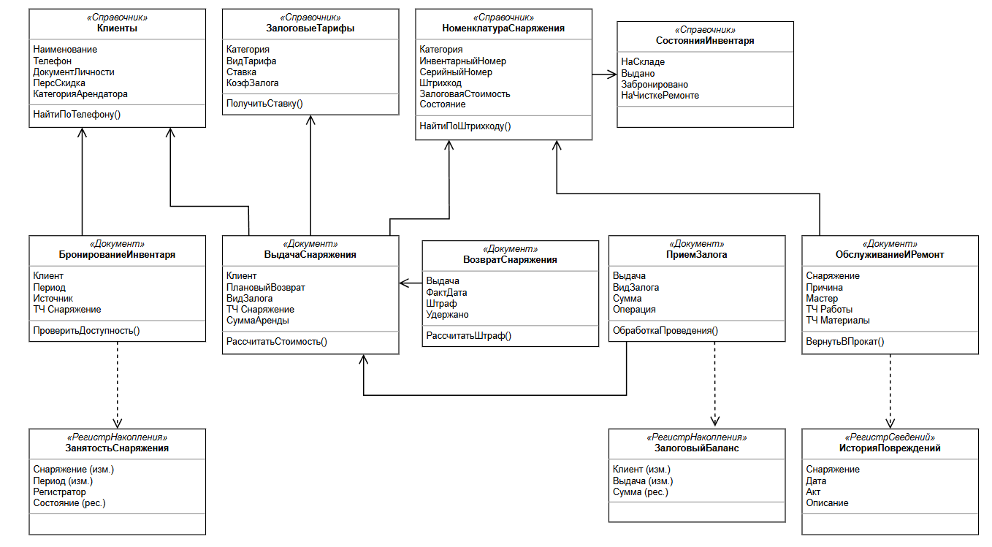
Рисунок 9 – Диаграмма классов: объекты предметной области

Ответственность классов
Таблица 6 – Классы пользовательского интерфейса и бизнес-логики
Класс | Вид объекта | Ответственность
ФормаАРМ | Форма | Рабочее место менеджера: календарь занятости (шахматка), отборы, быстрое создание выдачи и брони
ФормаВыдачи | Форма | Ввод и подбор позиций (в том числе по штрихкоду), контроль заполнения, проведение и печать
ФормаОбслуживания | Форма | Ввод работ и материалов, возврат снаряжения в прокат после ремонта
РасчетПроката | Общий модуль | Расчёт аренды, залога, скидок и штрафа по формулам ТЗ
КонтрольЗанятости | Общий модуль | Проверка доступности на период, поиск аналогов, блокировка позиции
КонтрольСроков | Общий модуль | Поиск просроченных выдач, отправка уведомлений
ПечатьДокументов | Общий модуль | Формирование договора, акта приёма-передачи, акта ремонта, этикетки
ИнтеграцияБитрикс24 | Общий модуль | Разбор заявок, создание броней, отправка статусов в CRM
БронированиеAPI | HTTP-сервис | Приём заявок (POST /request), выдача доступности (GET /availability), обновление статуса (PUT /status)
КонтрольСрокаАренды | Регламентное задание | Периодический (раз в 5 минут) запуск контроля сроков
Таблица 7 – Классы предметной области
Класс | Вид объекта | Ответственность
Клиенты | Справочник | Хранение данных арендаторов, скидок и категорий; поиск по телефону
НоменклатураСнаряжения | Справочник | Единицы учёта: инвентарный и серийный номера, штрихкод, залоговая стоимость, состояние
ЗалоговыеТарифы | Справочник | Ставки аренды и коэффициенты залога по категориям
СостоянияИнвентаря | Справочник | Перечень состояний: на складе, выдано, забронировано, на чистке или в ремонте
БронированиеИнвентаря | Документ | Фиксация брони и резервирование позиций на период
ВыдачаСнаряжения | Документ | Передача снаряжения клиенту, расчёт суммы, движения по занятости
ВозвратСнаряжения | Документ | Приём снаряжения, расчёт просрочки и штрафа, удержания
ПриемЗалога | Документ | Приём и возврат залога
ОбслуживаниеИРемонт | Документ | Учёт дефектов, работ и материалов, история повреждений
ЗанятостьСнаряжения | Регистр накопления | Занятость единиц по периодам и регистраторам
ЗалоговыйБаланс | Регистр накопления | Остаток принятого залога по клиентам и выдачам
ИсторияПовреждений | Регистр сведений | Хронология повреждений и ремонтов единицы

3.3 Предоставляемые и используемые интерфейсы
Таблица 8 – Интерфейсы системы
Интерфейс | Тип | Предоставляет / использует | Формат и защита
BookingAPI (HTTP-сервис 1С) | Предоставляемый | Приём заявок с сайта и из Битрикс24, запрос доступности, обновление статуса | HTTPS, REST, JSON, ответ ≤ 3 с
Управляемые формы и АРМ | Предоставляемый | Работа сотрудников через тонкий и веб-клиент | Протокол платформы, Windows-аутентификация
Печатные формы | Предоставляемый | Договор, акт приёма-передачи, акт ремонта, этикетка | PDF, печать
Отчёты СКД | Предоставляемый | Загрузка фонда, доходность, просрочки | Формирование ≤ 5 с
REST API Битрикс24 | Используемый | Создание и обновление сделок, статусов | HTTPS, REST, JSON, вебхук

Продолжение таблицы 8
SMS-шлюз | Используемый | Уведомления клиентов о сроках возврата | HTTPS API
Сканер штрихкодов | Используемый | Ввод кодов EAN-13, Code 128 | Эмуляция клавиатуры / драйвер, отклик ≤ 1 с
ККТ | Используемый | Печать фискальных чеков | Драйвер ККТ
Принтер этикеток | Используемый | Печать штрихкодов инвентаря | Термопечать
СУБД PostgreSQL | Используемый | Хранение информационной базы | TCP 5432

4 Поведение системы

4.1 UML-диаграммы деятельности
Диаграммы деятельности описывают потоки управления ключевых бизнес-процессов. Дорожки разделяют ответственность между пользователем, системой «1С:Предприятие» и внешними участниками.
На рисунке 10 представлена диаграмма деятельности процесса оформления выдачи снаряжения.
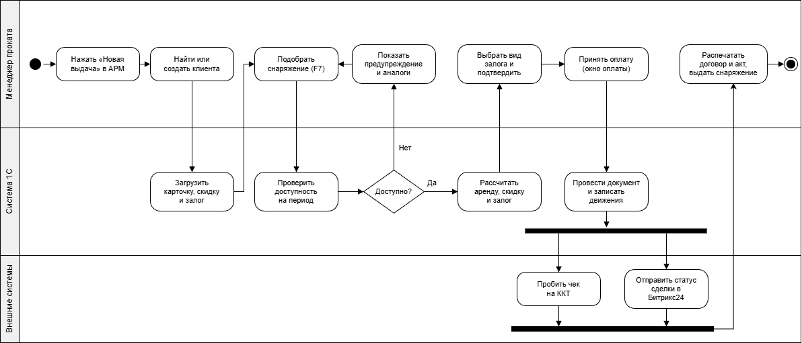
Рисунок 10 – Диаграмма деятельности: выдача снаряжения
На рисунке 11 изображена диаграмма деятельности процесса приема возврата снаряжения.
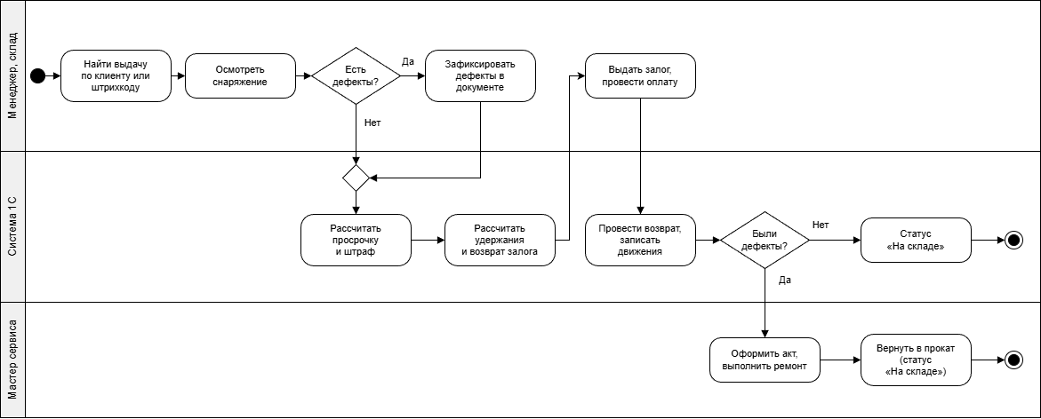
Рисунок 11 – Диаграмма деятельности: возврат снаряжения

4.2 UML-диаграммы последовательности
Диаграммы последовательности показывают порядок обмена сообщениями между объектами при обработке онлайн-бронирования и проведении документа «Выдача снаряжения»
На рисунке 12 представлена диаграмма последовательности обработки онлайн-бронирования
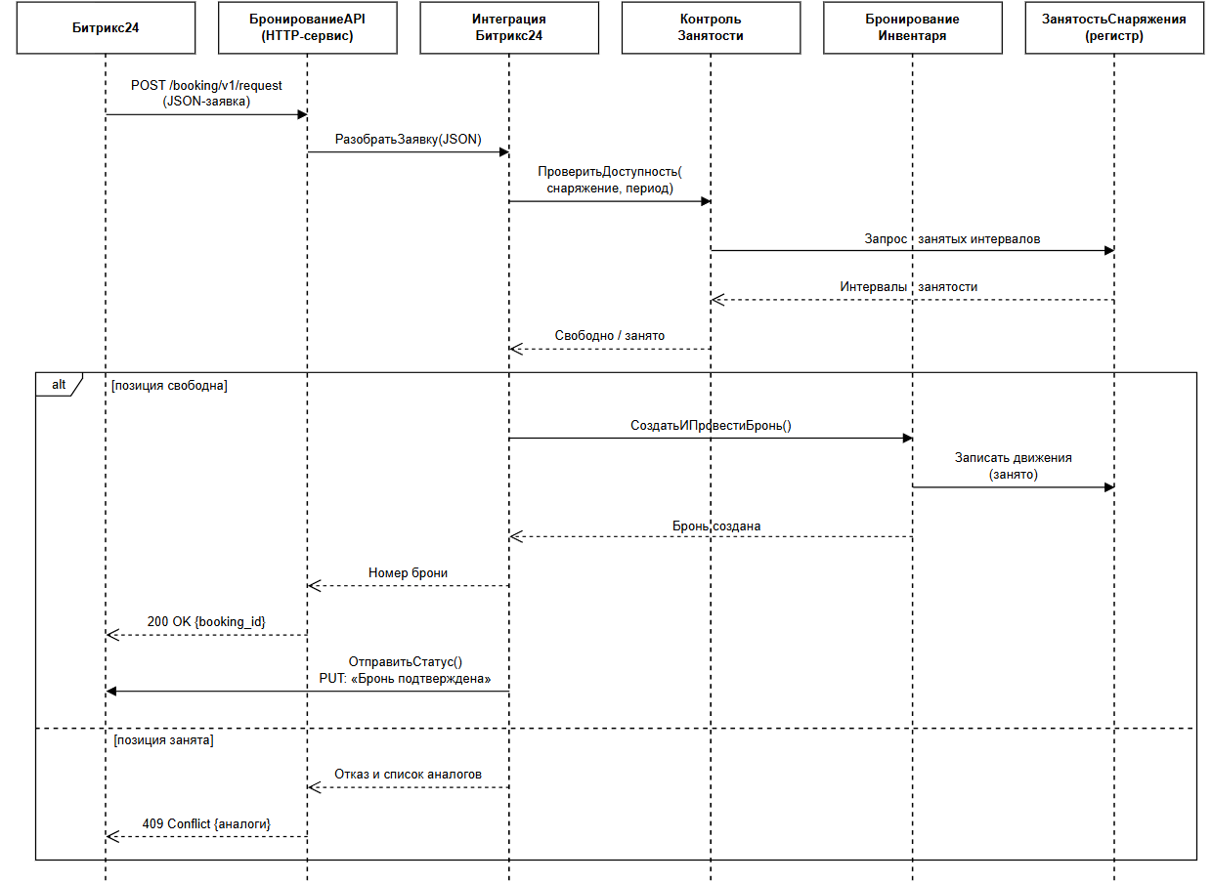
Рисунок 12 – Диаграмма последовательности: онлайн-бронирование
На рисунке 13 изображена диаграмма последовательности проведения документа «Выдача снаряжения»
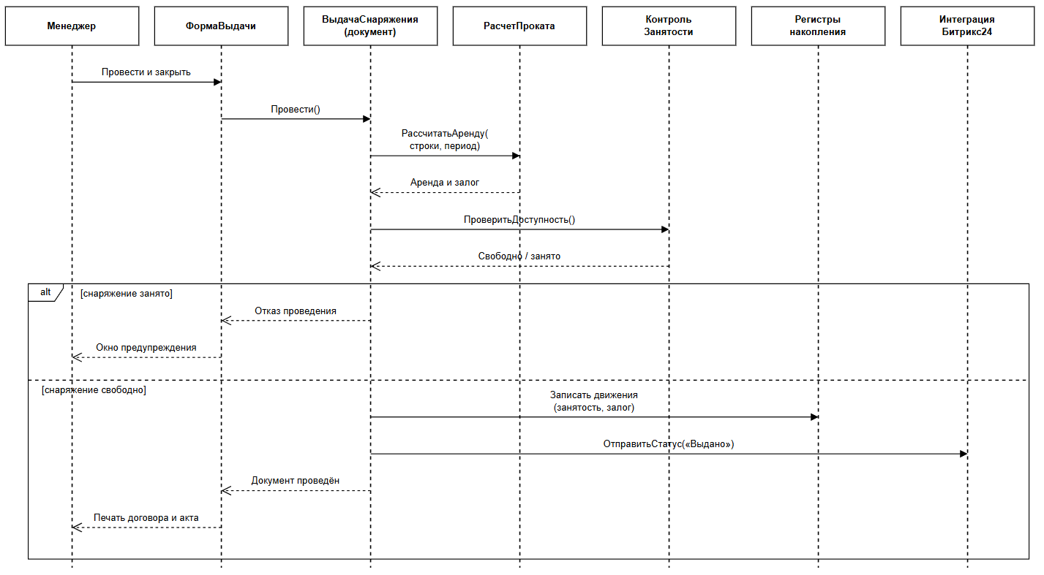
Рисунок 13 – Диаграмма последовательности: проведение выдачи

4.3 Описание основных и альтернативных сценариев
Таблица 9 – Сценарий «Онлайн-бронирование»
Шаг | Действие
Основной | 1. Клиент оставляет заявку на сайте или в Битрикс24.  2. HTTP-сервис BookingAPI принимает заявку и передаёт её в ИнтеграцияБитрикс24.  3. КонтрольЗанятости проверяет доступность позиций на период.  4. Создаётся документ БронированиеИнвентаря, записываются движения по регистру ЗанятостьСнаряжения.  5. Статус «Забронировано» отправляется в Битрикс24, клиент получает подтверждение.
Альтернативный 1 | Позиция занята: сервис возвращает отказ, предлагаются аналоги или другие даты.
Альтернативный 2 | Битрикс24 недоступен: заявка принимается, статус ставится в очередь и отправляется регламентным заданием при восстановлении связи.
Таблица 10 – Сценарий «Выдача снаряжения»
Шаг | Действие
Основной | 1. Менеджер находит клиента по телефону или создаёт карточку.  2. Подбирает позиции (в том числе по штрихкоду) и указывает период аренды.  3. Система рассчитывает аренду и залог.  4. Менеджер выбирает способ оплаты и нажимает «Провести и закрыть».  5. Система проверяет доступность, записывает движения, печатает договор, акт и чек, передаёт статус «Выдано» в Битрикс24.
Продолжение таблицы 10
Альтернативный 1 | Снаряжение занято: проведение отклоняется, показывается окно предупреждения, выполняется подбор аналога.
Альтернативный 2 | Клиент отказывается от оплаты или залога: документ сохраняется без проведения.
Альтернативный 3 | Выдача по брони: позиции подставляются из документа «Бронирование инвентаря».
Таблица 11 – Сценарий «Возврат снаряжения»
Шаг | Действие
Основной | 1. Кладовщик сканирует штрихкод; система находит выдачу.  2. Выполняется осмотр состояния.  3. Система рассчитывает просрочку и штраф.  4. Проводится ВозвратСнаряжения, возвращается залог за вычетом удержаний, печатается чек.  5. Снаряжение получает состояние «На складе».
Альтернативный 1 | Выявлены дефекты: создаётся ОбслуживаниеИРемонт, снаряжение переводится в состояние «В ремонте», стоимость ремонта удерживается из залога.
Альтернативный 2 | Просрочка возврата: рассчитывается штраф, при необходимости клиенту отправляется уведомление.
Альтернативный 3 | Снаряжение не подлежит ремонту: оформляется списание, залог удерживается в размере залоговой стоимости.

5 Физическая архитектура

5.1 Диаграмма компонентов
Физическая архитектура определяет, из каких программных компонентов состоит система и как они взаимодействуют. Прикладное решение размещается на сервере приложений «1С:Предприятие 8.3»; клиенты подключаются через тонкий клиент или веб-клиент; данные хранятся в PostgreSQL.
На рисунке 14 представлена диаграмма компонентов целевой архитектуры системы.
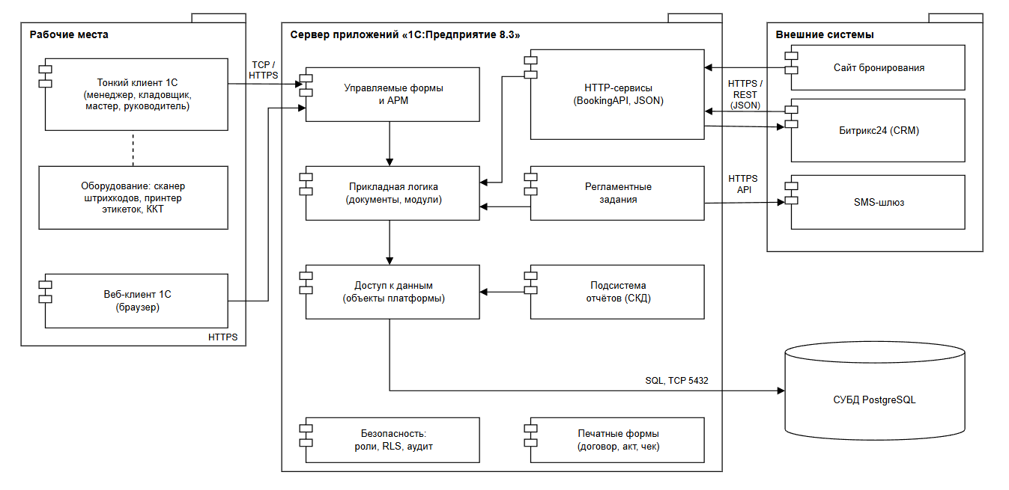
Рисунок 14 – Диаграмма компонентов

5.2 Диаграмма развертывания
Диаграмма развёртывания показывает размещение компонентов на узлах и протоколы связи между ними. Рабочие места находятся в локальной сети пункта проката, внешние системы – в сети Интернет и взаимодействуют с сервером пункта проката по HTTPS.
На рисунке 15 изображена диаграмма развёртывания системы.
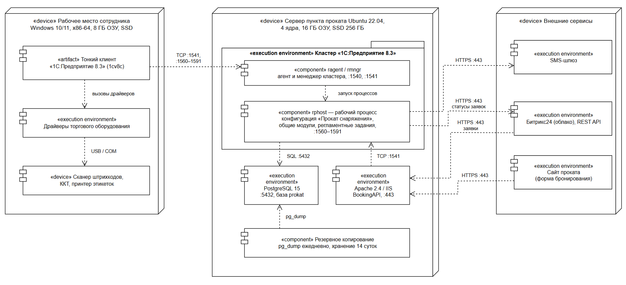
Рисунок 15 – Диаграмма развертывания

5.3 Среда эксплуатации и архитектурные паттерны
Система эксплуатируется в локальной сети одного пункта проката с выходом в Интернет для интеграции. Предусмотрены до 10 одновременных работающих пользователей и до 5000 учётных единиц снаряжения. Режим работы – в часы работы пункта проката, резервное копирование выполняется ежедневно.
В архитектуре применены следующие паттерны:
клиент-серверная трёхзвенная архитектура (клиент – сервер приложений – СУБД);
модульность и слоистость: формы, прикладная логика (общие модули), доступ к данным;
MVC по 1С: форма как представление, документ как модель, модуль как контроллер;
шлюз интеграции (HTTP-сервис и модуль ИнтеграцияБитрикс24) для изоляции внешних систем;
регистры как журнал событий (учёт занятости и залога по движениям документов);
периодические фоновые задания для контроля сроков и повторной отправки статусов;
разграничение доступа на основе ролей (RBAC) и RLS на уровне записей.

5.4 Технологический стек
Таблица 12 – Технологический стек
Уровень | Технология | Назначение
Платформа | 1С:Предприятие 8.3 (управляемое приложение) | Среда разработки и исполнения, объекты метаданных
Язык | Встроенный язык 1С, язык запросов 1С | Прикладная логика, выборки данных
СУБД | PostgreSQL | Хранение информационной базы
Веб-сервер | Apache / IIS | Публикация HTTP-сервисов и веб-клиента
Интеграция | REST, JSON, HTTPS (TLS) | Обмен с Битрикс24, сайтом, SMS-шлюзом
Отчётность | Система компоновки данных (СКД) | Аналитические отчёты
Оборудование | Сканер штрихкодов, ККТ, принтер этикеток | Идентификация, оплата, маркировка
Безопасность | Роли, RLS, Windows-аутентификация, журнал регистрации | Разграничение доступа, аудит
Моделирование | diagrams.net (drawio) | Исходные файлы диаграмм

5.5 Требования к инфраструктуре
Таблица 13 – Требования к инфраструктуре
Компонент | Требования
Рабочее место | x86-64, 2,4 ГГц и выше, ОЗУ 8 ГБ, SSD, монитор 1920×1080, Windows, сеть 100 Мбит/с
Сервер приложений 1С | Не менее 4 ядер, ОЗУ 16 ГБ, SSD; Windows Server или Linux
Сервер СУБД PostgreSQL | Не менее 4 ядер, ОЗУ 16 ГБ, SSD с запасом на рост базы, ежедневное резервное копирование
Сеть | Локальная сеть Ethernet 100 Мбит/с и выше; Интернет с белым адресом или проброс порта HTTPS
Порты | 1540, 1560–1591 (кластер 1С), 5432 (PostgreSQL), 443 (HTTPS)
Безопасность | TLS-сертификат, межсетевой экран, обновление ОС, соответствие 152-ФЗ
Нагрузка | До 10 одновременных пользователей; проведение документа ≤ 2 с; штрихкод ≤ 1 с; REST ≤ 3 с; календарь ≤ 1,5 с; отчёт СКД ≤ 5 с
Для небольшого пункта проката допускается совмещение сервера приложений, веб-сервера и СУБД на одном физическом или виртуальном сервере при сохранении указанных ресурсов.

6 Анализ архитектурных альтернатив

6.1 Рассмотренные варианты
Для выбора архитектуры рассмотрены четыре варианта.
Вариант А – монолитная модульная архитектура на платформе «1С:Предприятие 8.3». Единое прикладное решение с модульной структурой, один сервер приложений и одна база данных PostgreSQL. Интеграция выполняется через HTTP-сервисы (рисунок 14).
Вариант Б – сервисная архитектура: отдельные сервисы бронирования, проката, обслуживания и интеграции, каждый со своей БД, API-шлюз и брокер сообщений (рисунок 16).
Вариант В – клиент-серверная многоуровневая архитектура на универсальном стеке (веб-приложение на собственном сервере, база данных, REST API) без платформы 1С.
Вариант Г – архитектура на асинхронном обмене сообщениями: вся передача данных между модулями и внешними системами выполняется через очередь событий.
На рисунке 16 представлена схема альтернативного варианта Б – сервисно-ориентированной архитектуры.
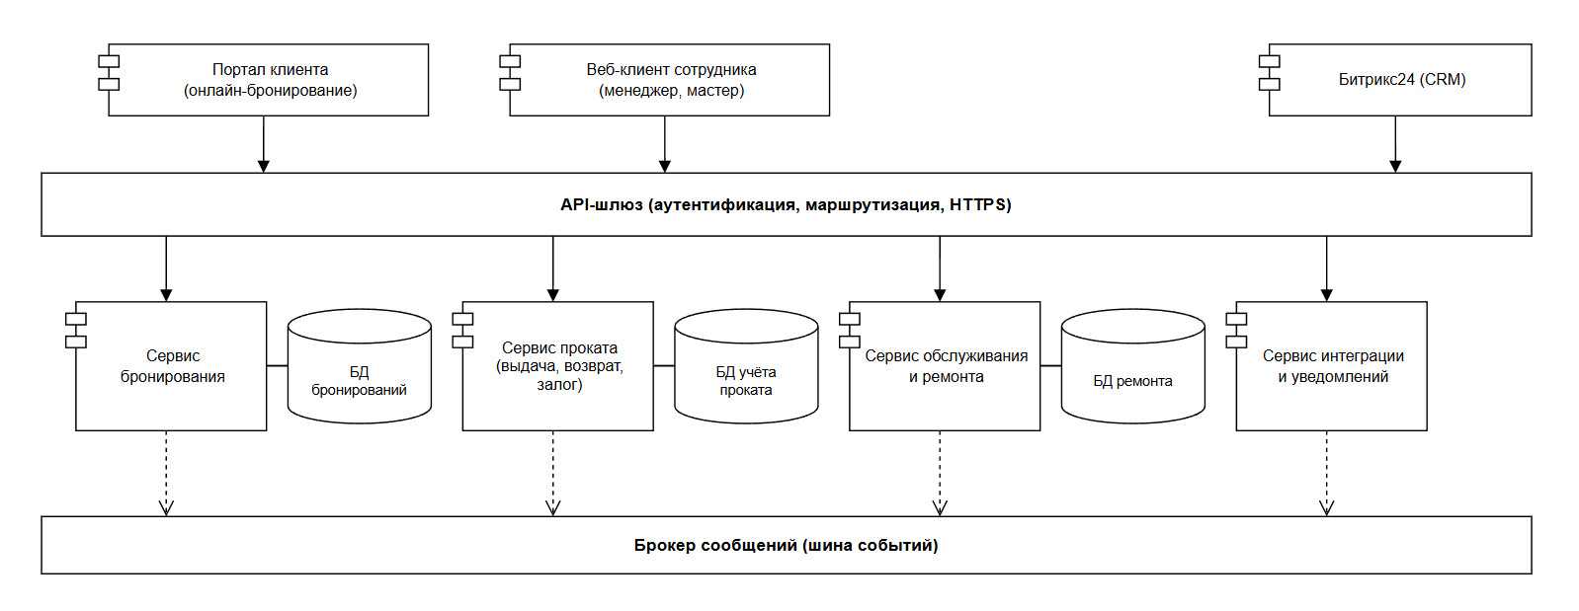
Рисунок 16 – Альтернативная архитектура: вариант Б

6.2 Сравнение по критериям
Сравнение выполнено экспертным методом по пятибалльной шкале с весовыми коэффициентами критериев, сумма весов равна 100.
Таблица 14 – Сравнение архитектурных вариантов
Критерий | Вес | А | Б | В | Г
Соответствие ТЗ | 20 | 5 | 3 | 4 | 3

Продолжение таблицы 14
Сложность разработки | 10 | 4 | 1 | 3 | 2
Производительность | 10 | 4 | 3 | 4 | 3
Надёжность | 10 | 4 | 3 | 4 | 4
Безопасность | 10 | 4 | 3 | 4 | 3
Масштабируемость | 5 | 2 | 5 | 3 | 5
Стоимость внедрения и эксплуатации | 15 | 5 | 1 | 3 | 2
Удобство сопровождения | 10 | 4 | 2 | 3 | 2
Ограничения заказчика (платформа 1С) | 10 | 5 | 2 | 3 | 2
Итого (взвешенная сумма, максимум 500) | 100 | 435 | 240 | 350 | 275

6.3 Выбор варианта и обоснование
Наибольшую взвешенную оценку (435 из 500) получил вариант А – монолитная модульная архитектура на платформе «1С:Предприятие 8.3». Варианты Б, В и Г получили 240, 350 и 275 баллов соответственно.
Обоснование выбора:
функциональные требования ТЗ (справочники, документы, регистры, печатные формы, СКД) реализуются стандартными объектами платформы без разработки инфраструктурного кода;
нефункциональные требования выполняются с запасом: расчётная нагрузка (до 10 пользователей, до 5000 единиц) существенно ниже возможностей одного сервера;
ограничения по инфраструктуре и бюджету: один сервер, готовая платформа, отсутствие необходимости в брокере сообщений и оркестрации контейнеров;
ресурсы разработки: проект выполняется одним разработчиком, сервисная архитектура несоразмерна по трудозатратам;
развитие и сопровождение: единая конфигурация, штатные механизмы обновления, разграничения прав и журнала регистрации, широкая доступность специалистов;
безопасность и соответствие 152-ФЗ обеспечиваются штатными ролями и RLS, а все персональные данные хранятся в единой базе.
Основной недостаток варианта А – ограниченная масштабируемость. Он компенсируется возможностью кластеризации серверов 1С и вынесения интеграционных функций в отдельные HTTP-сервисы, что позволяет при росте нагрузки перейти к более распределённой архитектуре без переписывания системы.

